Ski Speeder kontra Maszyna krocząca Najwyższego Porządku
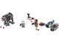
75195
Zestaw składa się z następujących elementów:

Obraz | Ilość | Numer pozycji | Opis | ŚREDNI
Zwykłe przedmioty:
Strony:
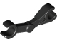 | 1 | 30377 | Black Arm Mechanical,  katalog droidów bojowych : części : figurka, część ciała
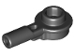 | 1 | 32828 | Czarny pręt 1L z okrągłą płytką 1 x 1 z pustym trzpieniem  Katalog : Części : Pręt
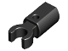 | 1 | 11090 | Czarny uchwyt na drążek z klipsem  Katalog : Części : Drążek
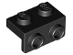 | 2 | 99781 | Czarny wspornik 1 x 2 - 1 x 2  Katalog : Części : Wspornik
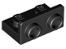 | 7 | 99780 | Czarny wspornik 1 x 2 - 1 x 2 odwrócony  Katalog : Części : Wspornik
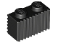 | 2 | 2877 | Czarna cegła, modyfikowana 1 x 2 z kratką / profilem żłobkowanym  Katalog : Części : Cegła, modyfikowana
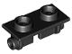 | 1 | 3938 | Katalog płyt górnych z czarną cegłą zawiasową 1 x 2 : Części : Zawias
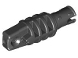 | 1 | 41532 | Czarny cylinder zawiasu 1 x 3, blokowany 1 palcem i sworzniem, z okrągłym otworem i wypustkami ciernymi na końcach  Katalog : Części : Zawias
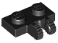 | 1 | 60471 | Czarna płytka zawiasowa 1 x 2, blokowana z 2 palcami z boku  Katalog : Części : Zawias
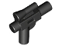 | 2 | 92738 | Czarna minifigurka, broń palna, blaster SW mały z lunetą  Katalog : Części : Minifigurka, broń
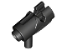 | 1 | 15391 | Czarna minifigurka, broń palna, mini blaster / strzelba  Katalog : Części : Minifigurka, broń
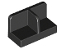 | 1 | 93095 | Czarny panel 1 x 2 x 1 z zaokrąglonymi narożnikami i środkowym separatorem  Katalog : Części : Panel
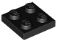 | 2 | 3022 | Czarna płyta 2 x 2  Katalog : Części : Płyta
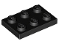 | 1 | 3021 | Płyta czarna 2 x 3  Katalog : Części : Płyta
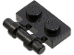 | 2 | 2540 | Czarna płyta, zmodyfikowana 1 x 2 z uchwytem z boku -  Katalog Free Ends : Części : Płyta, zmodyfikowana
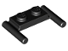 | 1 | 3839b | Czarna płyta, zmodyfikowana 1 x 2 z uchwytami drążkowymi – płaskie końce, niski montaż  Katalog : Części : Płyta, zmodyfikowana
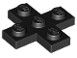 | 2 | 15397 | Czarna płyta, zmodyfikowana, krzyż 3 x 3  Katalog : Części : Płyta, zmodyfikowana
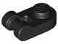 | 1 | 26047 | Płyta czarna, okrągła 1 x 1 z uchwytem prętowym  Katalog : Części : Płyta okrągła
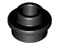 | 5 | 85861 | Czarna płyta, okrągła 1 x 1 z otwartym trzpieniem  Katalog : Części : Płyta, okrągła
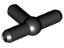 | 1 | 4697b | Czarny pneumatyczny element T, druga wersja (pręt T z kulką w środku)  Katalog : Części : Pneumatyczne
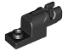 | 4 | 15403 | Czarna wyrzutnia pocisków, 1 x 2 Mini Blaster / Strzelba  Katalog : Części : Wyrzutnia pocisków
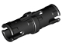 | 4 | 2780 | Czarny Technic, Pin z krótkimi wypustkami  Katalog : Części : Technic, Pin
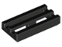 | 3 | 2412b | Czarna płytka, zmodyfikowana kratka 1 x 2 z dolnym rowkiem  Katalog : Części : Płytka, zmodyfikowana
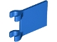 | 1 | 2335 | Katalog Niebieskiej Flagi 2 x 2 Kwadratowe : Części : Flaga
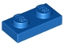 | 4 | 3023 | Płyta niebieska 1 x 2  Katalog : Części : Płyta
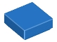 | 3 | 3070 | Katalog płytek Blue Tile 1 x 1 : Części : Płytka
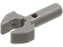 | 2 | 48729b | Ciemnoszary pręt 1L z mechanicznym pazurem do klipsa – krawędzie cięte i otwór z boku  Katalog : Części : Pręt
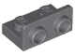 | 5 | 99780 | Ciemnoniebieski, szary wspornik 1 x 2 - 1 x 2 odwrócony  Katalog : Części : Wspornik
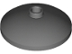 | 2 | 43898 | Ciemnoniebiesko-szara antena 3 x 3 odwrócona (radar)  Katalog : Części : Antena
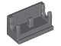 | 1 | 3937 | Ciemnoniebiesko-szary zawiasowy klocek 1 x 2  Katalog podstawowy : Części : Zawias
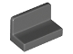 | 2 | 4865b | Ciemnoniebieski szary panel 1 x 2 x 1 z zaokrąglonymi narożnikami  Katalog : Części : Panel
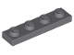 | 3 | 3710 | Ciemnoniebiesko-szary talerz 1 x 4  Katalog : Części : Talerz
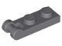 | 4 | 60478 | Ciemnoniebiesko-szara płyta, zmodyfikowana 1 x 2 z uchwytem na końcu  Katalog : Części : Płyta, zmodyfikowana
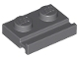 | 5 | 32028 | Ciemnoniebiesko-szara płyta, modyfikowana 1 x 2 z szyną drzwiową  Katalog : Części : Płyta, modyfikowana
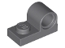 | 4 | 11458 | Ciemnoniebiesko-szara płytka, modyfikowana 1 x 2 z otworem na szpilkę na górze  Katalog : Części : Płytka, modyfikowana
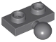 | 1 | 14417 | Ciemnoniebiesko-szara tablica rejestracyjna, modyfikowana 1 x 2 z hakiem holowniczym z boku  Katalog : Części : Tablica rejestracyjna, modyfikowana
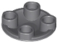 | 5 | 2654 | Ciemnoniebieski, szary talerz, okrągły 2 x 2 z zaokrąglonym dnem (w kształcie łódki)  Katalog : Części : Talerz, okrągły
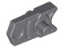 | 5 | 15392 | Ciemnoniebiesko-szara część wyrzutni pocisków, spust do pistoletu, mini blastera / strzelby  Katalog : Części : Wyrzutnia pocisków
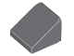 | 10 | 54200 | Ciemnoniebiesko-szary stok 30 1 x 1 x 2/3  Katalog : Części : Stok
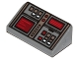 | 1 | 85984pb127 | Ciemnoniebieski szary stok 30 1 x 2 x 2/3 z czerwonymi, białymi i srebrnymi guzikami, ciemnoczerwone ekrany  Katalog wzorów : Części : stok, zdobiony
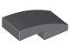 | 3 | 11477 | Ciemnoniebiesko-szary stok, zakrzywiony 2 x 1 x 2/3  Katalog : Części : Stok, zakrzywiony
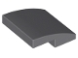 | 3 | 15068 | Ciemnoniebiesko-szary stok, zakrzywiony 2 x 2 x 2/3  Katalog : Części : Stok, zakrzywiony
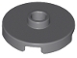 | 1 | 18674 | Ciemnoniebiesko-szara płytka okrągła 2 x 2 z otwartym trzpieniem  Katalog : Części : Płytka okrągła
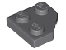 | 2 | 26601 | Ciemnoniebiesko-szary klin, płytka 2 x 2, narożnik cięty  Katalog : Części : klin, płytka
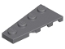 | 1 | 41770 | Ciemnoniebieskoszary klin, płytka 4 x 2 lewy  Katalog : Części : klin, płytka
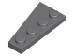 | 1 | 41769 | Ciemnoniebiesko-szary klin, płytka 4 x 2 prawa  Katalog : Części : klin, płytka
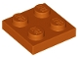 | 3 | 3022 | Ciemnopomarańczowy talerz 2 x 2  Katalog : Części : Talerz
 | 1 | 30503 | Ciemnoczerwony klin, płytka 4 x 4, cięty narożnik  Katalog : Części : klin, płytka
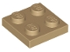 | 1 | 3022 | Płyta Dark Tan 2 x 2  Katalog : Części : Płyta
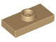 | 2 | 15573 | Płyta w kolorze ciemnobrązowym, modyfikowana 1 x 2 z 1 kołkiem z rowkiem i dolnym uchwytem kołka (zworka)  Katalog : Części : Płyta, modyfikowana
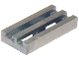 | 3 | 2412b | Płaska srebrna płytka, zmodyfikowana kratka 1 x 2 z dolnym rowkiem  Katalog : Części : Płytka, zmodyfikowana
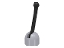 | 2 | 4592c02 ( faktura ) | Jasnoniebiesko-szara antena z małą podstawą i czarną dźwignią (4592 / 4593)  Katalog : Części : Antena
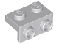 | 3 | 99781 | Jasnoniebieski, szary wspornik 1 x 2 - 1 x 2  Katalog : Części : Wspornik
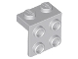 | 2 | 44728 | Jasnoniebieski, szary wspornik 1 x 2 - 2 x 2  Katalog : Części : Wspornik
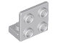 | 4 | 99207 | Jasnoniebieski, szary wspornik 1 x 2 - 2 x 2 odwrócony  Katalog : Części : Wspornik
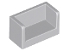 | 1 | 23969 | Jasnoszary panel w kolorze niebiesko-szarym 1 x 2 x 1 z zaokrąglonymi narożnikami i 2 bokami  Katalog : Części : Panel
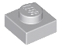 | 2 | 3024 | Jasnoniebiesko-szary talerz 1 x 1  Katalog : Części : Talerz
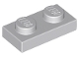 | 4 | 3023 | Jasnoniebiesko-szara płyta 1 x 2  Katalog : Części : Płyta
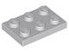 | 3 | 3021 | Jasnoniebiesko-szary talerz 2 x 3  Katalog : Części : Talerz
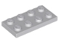 | 2 | 3020 | Jasnoniebiesko-szary talerz 2 x 4  Katalog : Części : Talerz
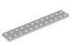 | 1 | 2445 | Jasnoniebiesko-szary talerz 2 x 12  Katalog : Części : Talerz
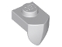 | 2 | 15070 | Jasnoniebiesko-szara płyta, modyfikowana 1 x 1 z zębem pionowym  Katalog : Części : Płyta, modyfikowana
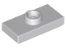 | 2 | 15573 | Jasnoniebiesko-szara płyta, zmodyfikowana 1 x 2 z 1 kołkiem z rowkiem i dolnym uchwytem kołka (zworka)  Katalog : Części : Płyta, zmodyfikowana
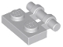 | 2 | 2540 | Jasnoniebiesko-szara płyta, zmodyfikowana 1 x 2 z uchwytem z boku -  Katalog końcówek wolnych : Części : Płyta, zmodyfikowana
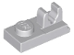 | 2 | 92280 | Jasnoniebiesko-szara płyta, modyfikowana 1 x 2 z klipsem i centralnym wycięciem na górze  Katalog : Części : Płyta, modyfikowana
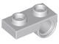 | 4 | 18677 | Jasnoniebiesko-szara płytka, modyfikowana 1 x 2 z otworem na szpilkę na spodzie  Katalog : Części : Płytka, modyfikowana
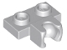 | 1 | 14704 | Jasnoniebiesko-szara płyta, zmodyfikowana 1 x 2 z małym gniazdem haka holowniczego z boku  Katalog : Części : Płyta, zmodyfikowana
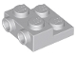 | 1 | 99206 | Jasnoniebiesko-szara płyta, modyfikowana 2 x 2 x 2/3 z 2 ćwiekami z boku  Katalog : Części : Płyta, modyfikowana
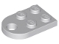 | 1 | 3176 | Jasnoniebiesko-szara płyta, modyfikowana 2 x 3 z otworem  Katalog : Części : Płyta, modyfikowana
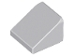 | 6 | 54200 | Jasnoniebieski szary stok 30 1 x 1 x 2/3  Katalog : Części : Stok
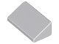 | 4 | 85984 | Jasnoniebieski szary stok 30 1 x 2 x 2/3  Katalog : Części : Stok
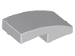 | 2 | 11477 | Jasnoniebieski szary stok, zakrzywiony 2 x 1 x 2/3  Katalog : Części : Stok, zakrzywiony
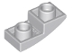 | 2 | 24201 | Jasnoniebieski szary stok, zakrzywiony 2 x 1 x 2/3 odwrócony  Katalog : Części : Stok, zakrzywiony
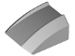 | 1 | 30602 | Jasnoniebiesko-szary stok, zakrzywiony 2 x 2  Katalog warg : Części : Stok, zakrzywiony
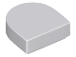 | 2 | 24246 | Jasnoniebiesko-szara płytka, okrągła 1 x 1, półokrągła, rozszerzony  katalog : Części : płytka, okrągła
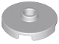 | 2 | 18674 | Jasnoniebiesko-szara płytka okrągła 2 x 2 z otwartym trzpieniem  Katalog : Części : Płytka okrągła
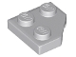 | 2 | 26601 | Jasnoniebieski szary klin, płytka 2 x 2, narożnik cięty  Katalog : Części : klin, płytka
 | 1 | 42610 | Jasnoszare koło o średnicy 11 mm i średnicy 8 mm z rowkiem centralnym, 4 szprychy  Katalog : Części : Koło
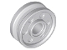 | 1 | 13971 | Jasnoszare koło o średnicy 18 mm i głębokości 8 mm z fałszywymi śrubami i głębokimi szprychami z pierścieniem wewnętrznym  Katalog : Części : Koło
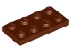 | 1 | 3020 | Talerz czerwonobrązowy 2 x 4  Katalog : Części : Talerz
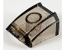 | 1 | 30602 | Katalog warg Trans-Brown Slope, Curved 2 x 2 : Części : Slope, Curved
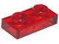 | 1 | 3023 | Płyta Trans-Red 1 x 2  Katalog : Części : Płyta
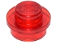 | 14 | 4073 | Talerz trans-czerwony, okrągły 1 x 1  Katalog : Części : Talerz, okrągły
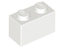 | 1 | 3004 | Biała Cegła 1 x 2  Katalog : Części : Cegła
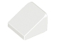 | 1 | 54200 | White Slope 30 1 x 1 x 2/3  Katalog : Części : Slope
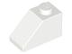 | 1 | 3040 | White Slope 45 2 x 1  Katalog : Części : Slope
Minifigurki:
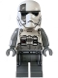 | 1 | sw0869 ( faktura ) | Katalog kierowców maszyn kroczących Pierwszego Porządku : Figurki : Gwiezdne Wojny : Gwiezdne Wojny: Część 8
 | 1 | sw0883 ( faktura ) | Pilot Śmigacza Ruchu Oporu (Nodin Chavdri)  Katalog : Figurki : Star Wars : Gwiezdne Wojny: Część VIII
Dodatkowe elementy:
Strony:
 | 1 | 30377 | Black Arm Mechanical,  katalog droidów bojowych : części : figurka, część ciała
 | 1 | 32828 | Czarny pręt 1L z okrągłą płytką 1 x 1 z pustym trzpieniem  Katalog : Części : Pręt
 | 1 | 85861 | Czarna płyta, okrągła 1 x 1 z otwartym trzpieniem  Katalog : Części : Płyta, okrągła
 | 1 | 4697b | Czarny pneumatyczny element T, druga wersja (pręt T z kulką w środku)  Katalog : Części : Pneumatyczne
 | 1 | 2780 | Czarny Technic, Pin z krótkimi wypustkami  Katalog : Części : Technic, Pin
 | 1 | 3070 | Katalog płytek Blue Tile 1 x 1 : Części : Płytka
 | 1 | 48729b | Ciemnoszary pręt 1L z mechanicznym pazurem do klipsa – krawędzie cięte i otwór z boku  Katalog : Części : Pręt
 | 2 | 15392 | Ciemnoniebiesko-szara część wyrzutni pocisków, spust do pistoletu, mini blastera / strzelby  Katalog : Części : Wyrzutnia pocisków
 | 2 | 54200 | Ciemnoniebiesko-szary stok 30 1 x 1 x 2/3  Katalog : Części : Stok
 | 1 | 4592c02 ( faktura ) | Jasnoniebiesko-szara antena z małą podstawą i czarną dźwignią (4592 / 4593)  Katalog : Części : Antena
 | 1 | 3024 | Jasnoniebiesko-szary talerz 1 x 1  Katalog : Części : Talerz
 | 1 | 54200 | Jasnoniebieski szary stok 30 1 x 1 x 2/3  Katalog : Części : Stok
 | 1 | 24246 | Jasnoniebiesko-szara płytka, okrągła 1 x 1, półokrągła, rozszerzony  katalog : Części : płytka, okrągła
 | 2 | 4073 | Talerz trans-czerwony, okrągły 1 x 1  Katalog : Części : Talerz, okrągły
 | 1 | 54200 | White Slope 30 1 x 1 x 2/3  Katalog : Części : Slope

